TUD_logo_blzw

**Handige Selecties**

**in**

**Docent-Begeleider**

**(Beknopte instructie)**

**Voortgang studenten**





15 maart 2018

# Scherm: Zoek Student

**voor profiel: Studieadviseur/opleidingsdirecteur/Mentor.**

In dit scherm kunnen studenten worden gezocht. Dit is vooral bedoeld voor medewerkers met de profielen Studieadviseurs – Opleidingsdirecteur - Mentor

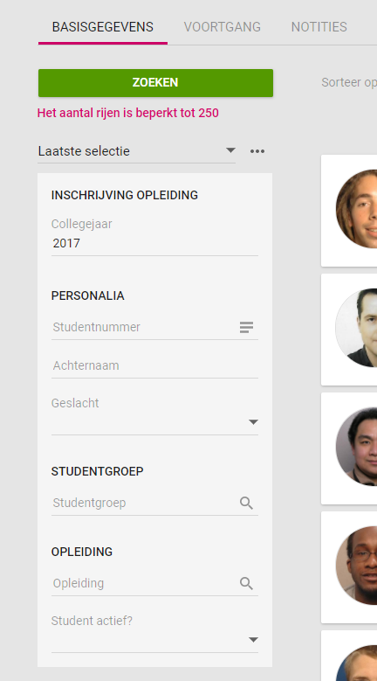**filters**

Inschrijving opleiding/ *Collegejaar.*

* Hiermee filter je op het *Collegejaar* waar de student een inschrijving heeft gehad.
* ‘ 2017’ betekent dus: de student moet in 2017 een inschrijving hebben voor een (willekeurige) opleiding, met een willekeurige actiefcode.

Studentgroep/*studentgroep.*

* Hiermee filter je op studenten die in een bepaalde groep zitten.
* Middels het vergrootglas kun je zoeken op de juiste groep.
* Je kunt ook direct de waarde invoeren. Filteren op EWI, betekent dat je zoekt op studenten die in een studentgroep zit, die begint met EWI.

Opleiding/*Opleiding.*

* Hiermee filter je op een opleidingscode waar de student op staat ingeschreven. Middels het vergrootglas kun je zoeken naar de gewenste codes.
* Filteren op B-ET betekent dus: De studenten moeten geregistreerd zijn (geweest ) bij B-ET.
* Gecombineerd met *Collegejaar ‘ 2017’*  betekent dit: De student moet in 2017 een inschrijving bij B-ET hebben (gehad).

Opleiding/*Student actief?*

* Hiermee filter je op studenten die op dit moment (van uitvoeren) selectie actief staan ingeschreven bij de TUD.
* Gecombineerd met opleiding = ‘B-ET’ betekent dit: Alle studenten van B-ET, die op dit moment actief staan ingeschreven.
* Filteren op %EWI betekent dat er ergens de waarde EWI in de code van de studentgroep moet staan.
* Filteren op EWI; betekent dat de code van de studentgroep echt EWI moet zijn.

# Scherm : Voortgang studenten

**voor profiel: Opleidingsdirecteur/Track coordinator**

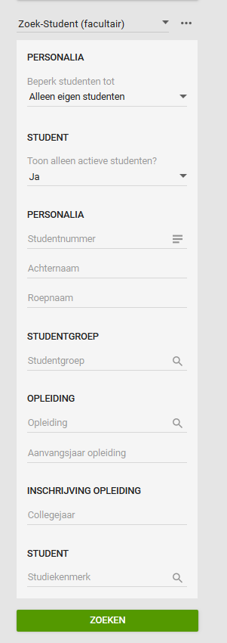**filters**

Personalia/ Beperk studenten tot.

* Deze waarde staat standaard op ‘ Alleen eigen studenten’.

Student/Toon alleen actieve *Studenten?*

* Hiermee filter je op studenten die op dit moment (van uitvoeren selectie) actief staan ingeschreven bij de TUD.
* Gecombineerd met opleiding ‘B-ET’ betekent dit: Alle studenten van B-ET, die op dit moment actief staan ingeschreven.
* Gecombineerd met opleiding ‘B-ET’ en Aanvangsjaar opleiding’ = 2017 betekent dit: Alle studenten van B-ET, die op dit moment actief staan ingeschreven, en in 2017 zijn begonnen.

Studentgroep/*studentgroep.*

* Hiermee filter je op studenten die in een bepaalde groep zitten.
* Middels het vergrootglas kun je zoeken op de juiste groep.
* Je kan ook direct de waarde invoeren. Filteren op EWI, betekent dat je zoekt op studenten die in een studentgroep zit, die begint met EWI.
* Filteren op %EWI betekent dat er ergens de waarde EWI in de code van de studentgroep moet staan.
* Filteren op EWI; betekent dat de code van de studentgroep echt EWI moet zijn.

Opleiding/*Opleiding.*

* Hiermee filter je op een opleidingscode waar de student op staat ingeschreven. Middels het vergrootglas kun je zoeken naar de gewenste codes.
* Filteren op B-ET betekent dus: De studenten moeten geregistreerd zijn (geweest ) bij B-ET. Gecombineerd met *Collegejaar ‘ 2017’*  betekent dit: De student moet in 2017 een inschrijving bij B-ET hebben (gehad)

Opleiding/*aanvangsjaar opleiding.*

* Hiermee filter op het eerste jaar dat een student is begonnen bij een opleiding.
* 2017 betekent dus dat de student in 2017 is begonnen bij een opleiding.
* Gecombineerd met het filter ‘opleiding = B-ET’ betekent dit dat de student in 2017 is begonnen bij B-ET.
* Hiermee kan je handig filteren op een cohort.

Inschrijving opleiding/ *Collegejaar.*

* Hiermee filter je op het *Collegejaar* waar de student een inschrijving heeft gehad.
* ‘ 2017’ betekent dus: de student moet in 2017 een inschrijving hebben voor een (willekeurige) opleiding, met een willekeurige actiefcode

Student/*Studiekenmerk*

* Hiermee kan je filteren op het studiekenmerk (Blauw/Bruin, etc).

**Filteren op tracks**

Door te switchen naar de standaard selectie [**Zoek-Tracks**] kun je andere zoekcriteria gebruiken. Hier kun je zoeken op de door de student aangegeven track, welke vastgelegd worden in ‘vrije velden’ in OSIRIS Basis door de OSA.

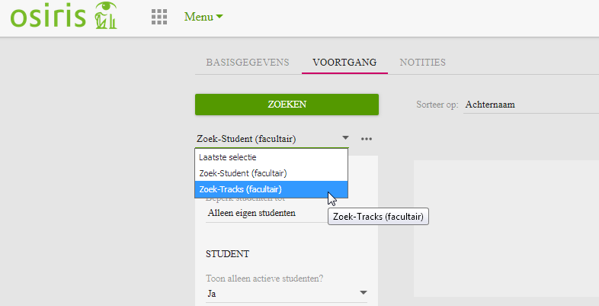

**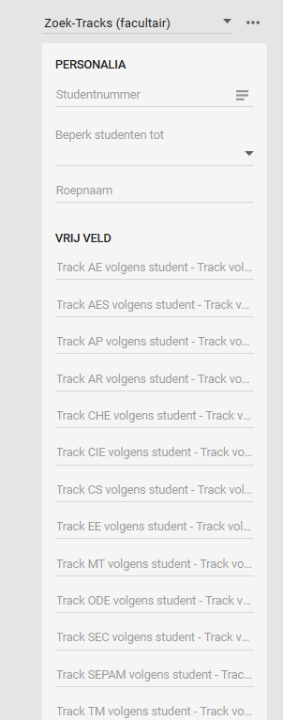**

**Vrij veld** …

Vul handmatig de goede track in. Bijvoorbeeld bij

‘ **Track AES volgens student - …..**’ **Water management**.

Hiermee filter je op alle studenten die de waarde Water management in het betreffende veld hebben staan.

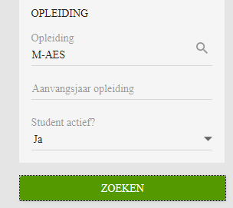

Gecombineerd met **Opleiding** = **M-AES** en **Student actief?** = **Ja** betekent dat de student ‘water management’ in het vrije veld heeft staan en actief is voor opleiding M-AES.

# Scherm: zoek toetsen

**voor profiel: Docent**

Resultaten/*Toon alleen toetsen waarvoor een resultaat ingevoerd kan worden.*

* Hiermee filter je op toetsen waar openstaande inschrijvingen van studenten voor zijn.
* 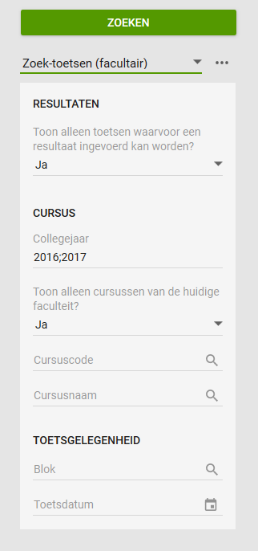‘ Ja’ betekent hier dat er openstaande inschrijvingen zijn. ‘Nee’, dan worden ook de toetsen getoond waar geen openstaande inschrijvingen meer voor zijn.
* ‘ Nee’ kan dus handig zijn voor het invoeren van een cijfer op een Bachelor eindproject waar je zelf een student aan moet toevoegen.

Cursus/*Cursuscode* en Cursus/*Cursusnaam*

Hier kan je zoeken op de juiste cursus(code).

* Als je zoekt op EWI, dan vindt OSIRIS standaard alle cursussen die *beginnen* met EWI.
* Als je zoekt op %EWI, dan vindt OSIRIS de cursussen waar EWI in voorkomt.
* Zoek je op EWI; , dan vindt OSIRIS alleen cursussen die EWI heten.,

Cursus/Toon alleen cursussen van de huidige faculteit.

* Als je als docent bij *meerdere* faculteiten werkt, dan zorgt deze filter er voor dat je alleen cursussen ziet van de huidige faculteit.
* Je kan switchen van faculteit, door op de faculteit rechtsboven te klikken.

# Scherm: invoer resultaten

**Handig voor profiel: Docent**

Toetsresultaten/Toon alleen studenten waarvoor een resultaat ingevoerd kan worden?

* 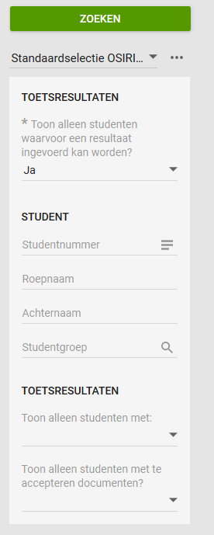Hiermee filter je op inschrijvingen van studenten waar nog geen resultaat voor is ingevoerd.
* ‘ Ja’ betekent hier dat je alleen openstaande inschrijvingen ziet. ‘Nee’, dan worden ook de studenten getoond waar al een resultaat voor is ingevoerd.

Toetsresultaten/Toon alleen studenten met?

* Hiermee kan je filteren op studenten die al een eerder resultaat hadden.